 | NOTA DE FALECIMENTO
NIVALDO RIBEIRO DA SILVA
80 ANOS
Atenção: Silvano, Mata do Silvano, Córrego da Mata, Patrocínio e Região.

É com pesar que a FUNERÁRIA FREDERICO OZANAM, juntamente com os familiares comunicam o falecimento do Sr: NIVALDO RIBEIRO DA SILVA aos 80 anos, ocorrido hoje 21 de Janeiro de 2025 em Uberlândia/MG.

Era casado com a Sra: Dina Ribeiro da Silva.
Deixa os filhos: Carlos, Cesar, Cinara e demais parentes e amigos.

Cerimônia fúnebre nesta quarta-feira 22/01/2025 na sala 03 da Funerária Frederico Ozanam, a partir das 06:00 horas.

O corpo seguira para Igreja São Sebastião em Silvano, ás 14:00 horas.

Sepultamento nesta quarta-feira 22/01/2025 as 17:00 horas no Cemitério do Distrito de Silvano.
“Disse-lhe Jesus:
Eu sou a ressurreição e a vida. Aquele que crê em mim, ainda que morra, viverá, e quem vive e crê em mim, não morrerá eternamente. Você crê nisso? (João 11: 25-26)”

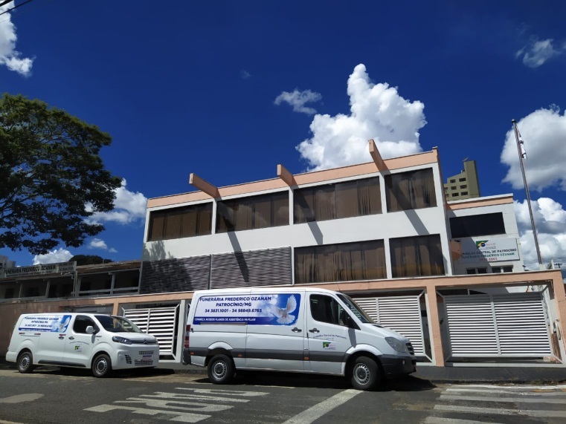 |  | FUNERÁRIA FREDERICO OZANAM  R. Coronel João Cândido, 606 – Centro  PATROCÍNIO/MG  PLANTÃO 24 HORAS  (34) 3831 1001  (34) 99988 3751

